Технология  смыслового  чтения | Основная идея технологии: максимально точно и полно понять содержание текста, уловить все детали и практически осмыслить извлеченную информацию.
Что данная технология способна дать учащимся? | - повышение уровня культуры чтения;  - понимание, с какой целью читаешь тот или иной текст;  - умение определять основную и второстепенную информацию в тексте;  - опыт работы с текстами различных стилей;  - развитие воображения.
Морозова Марина Вячеславовна, учитель МАОУ СОШ №1 города Когалыма
Тема: "Разработка авторских заданий по читательской грамотности в рамках технологии смыслового чтения"

Плюсы технологии смыслового чтения очевидны. Она актуальна, востребована, является необходимым условием функционирования ФГОС.
Тесно связана с технологией развития критического мышления. Если заменить термины «антиципация», «реципация», «аннотирование» на привычные«ДО», «ВО ВРЕМЯ» и «ПОСЛЕ» чтения, то цель технологии смыслового чтения проста: школа должна создать из ученика думающего читателя, то есть - идеального.
Главный принцип работы с текстами на уроках русского языка и литературы и для меня, и для ребят звучит так: «Каждый текст уникален и интересен!» Исходя из этого принципа и составляются задания. Важно: тексты для анализа необходимо подбирать с учётом не только возрастных особенностей, но и нестандартные по содержанию, способные с первых строчек привлечь читателя, т.е. ученика.
В рамках технологии смыслового чтения мною разрабатываются задания по читательской грамотности.
Это трудоёмкий процесс как с методической, так и с содержательной точки зрения. При составлении заданий необходимо учитывать понимание «Читательской грамотности» с точки зрения PISA:

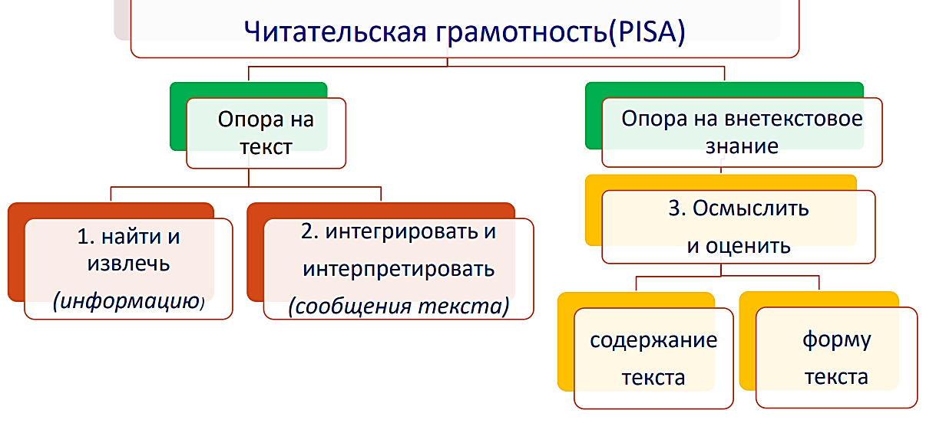
Тексты в заданиях PISA группируются «вокруг человека», т.е. исходным является представление о том, с какими текстами и в каких ситуациях сталкивается современный человек, какие коммуникативные, организационные, информационные задачи ему приходится решать.
Задачи, которые ставятся по отношению к этим текстам, аналогичны реальным задачам, возникающим в «жизненных ситуациях».
При составлении заданий по читательской грамотности я ориентируюсь на следующие составляющие при работе с текстом:
- поиск примеров, аргументов, иллюстраций относительно целей автора;
- оценка полноты, достоверности информации;
- анализ противоречий, содержащихся в одном или нескольких текстах;
- определение источника информации;
- понимание, чем отличается факт от мнения.
Приведу пример авторских заданий по читательской грамотности, разработанных мною в 2021-2022 учебном году.
Тексты для анализа выбраны мною из Интернета (это одна из рекомендаций тех, кто составляет задания). Считается, что они более «живые», актуальные с точки зрения содержания.

Задание, составленное для учащихся 5 класса.
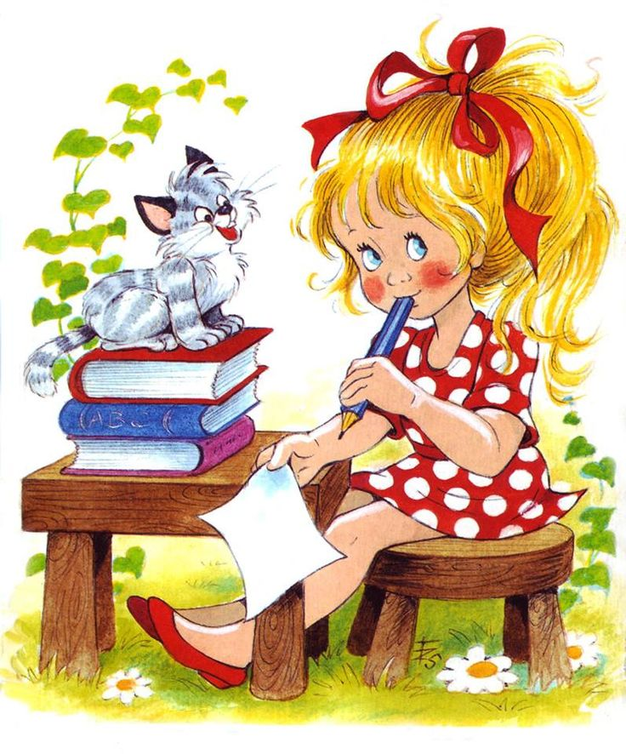
Прочитайте текст и выполните задания 1- 5
ДЕТЯМ О КОШКАХ
У всех домашних кошек, таких разных на вид, был общий предок - дикая кошка. А еще у наших мурлык есть грозные родственники - это тигры, львы, леопарды и другие хищные звери.
В древности в некоторых странах кошки считались священными животными. В их честь строились и украшались храмы. А тех, кто обижал кошек, ожидало суровое наказание.
А знаете ли вы, что …
Кошка - удивительное животное. Например, она может следить сразу за несколькими мышиными норками, чутко улавливая малейший шорох.
Кошка прекрасно видит и днем, и ночью. Но в полной темноте она не видит ничего.
Кошка ходит очень тихо, на лапках у нее мягкие «подушечки». А если надо схватить мышку или залезть на дерево, пускаются в ход острые когти. Длинный гибкий хвост помогает ей сохранить равновесие и приземлиться на лапы в прыжке или при падении с высоты.
Кошки в среднем спят 18 часов в день (большую часть суток).
В наши дни выведено много различных пород: есть кошки почти без шерсти, а есть с опущенными ушами. И даже без хвоста!
Трудно сказать, кошки, какой породы самые красивые. Все прекрасны.
Британская короткошерстная кошка. Эти кошки спокойны, общительны и дружелюбно относятся к людям.
Сиамская кошка. Сиамские кошки ласковые, любящие животные. Они очень умные и игривые.
Персидская кошка. Персидская кошка — одна из самых популярных пород, причём не только из-за своей красивой внешности, но и из-за спокойного характера. Они очень любят играть с детьми.
Котята рождаются слепыми, беспомощными. Мама кормит их молоком, ухаживает за ними. Переносит малышей в более надежное, с ее точки зрения, место. И, конечно, защищает от опасности. А котята, как и все малыши, любят поиграть.
Для того чтобы сохранить здоровье и игривое настроение нужно правильно кормить кошку.
Не забывайте о том, что помимо того, что кошка ест, она ещё и пьёт. Поэтому в специальной мисочке у неё всегда должна стоять чистая и свежая вода, которую нужно регулярно менять, не забывая при этом помыть саму мисочку для воды.
Все кошки - чистюли, поэтому они всегда умываются.
Животное само в состоянии позаботиться о своей шерсти. Купать необходимо только в случае крайней необходимости, когда животное выпачкалось. Проводить эту процедуру «просто так» не стоит - это сильный стресс для кошки.
Кошку не заставить делать то, что она не хочет. А если захочет, чтобы вы её погладили, поласкали, сама к вам придёт!
Если кошку не обижать, она становится верным другом.
- Какова основная цель текста? Отметьте ОДИН правильный ответ.
  - Рассказать, какие породы кошек особенно популярны.
  - Познакомить с особенностями поведения кошек, их привычками.
  - Показать, как надо купать кошек.
  - Убедить в том, что кошки игривые и общительные.
- Какое утверждение правильно передаёт содержание текста? Отметьте ОДИН правильный ответ.
  - Кошка видит в полной темноте.
  - Хвост мешает кошке сохранять равновесие.
  - Мама-кошка защищает котят от опасности.
  - Кошки очень любят купаться.
- Твой друг попросил у тебя помощь при подготовке к уроку истории Древнего мира. Каким фактом из текста ты поделишься с ним?
- Тебе повезло! Родители подарили кошку! Какие ТРИ правила ты будешь соблюдать, заботясь о своём питомце?
- У тебя есть опыт ухода за кошкой. Посмотри на картинки. Чем бы ты не стал(а) кормить кошку? Почему важно правильно кормить кошку? Найди ответ в тексте.

Задание, составленное для учащихся 6 класса.
Прочитайте текст и выполните задания 1- 5
ГАМБУРГЕР ОТМЕЧАЕТ ДЕНЬ РОЖДЕНИЯ
27 июля 2021 года весь мир отмечает день рождения легендарного бутерброда, который называют «королем фастфуда». Именно в этот день 121 год назад состоялась первая официальная продажа гамбургера.
По одной из самых популярных версий 27 июля 1900 года американец Луи Лессинг начал торговать «немецким бутербродом», состоящим из булочки и котлеты. Видимо, дела у предприимчивого лавочника пошли в гору, и вскоре он запатентовал рецепт гамбургера, предварительно сдобрив его листьями салата и соусом.
И хотя широкую известность гамбургеру принесли американцы, «король фастфуда» имеет немецкие корни. Впервые начали отбивать говядину в тонкий пласт, поджаривать и подавать с кусочками хлеба в качестве бутерброда в Гамбургере (отсюда и название – «гамбургер»). Считается, что этот рецепт привез в Америку немецкий эмигрант, а все остальные изменения гамбургер претерпел на кухне Нового Света.
В день рождения гамбургера многие американские предприятия общественного питания организовывают выставки-продажи и дегустации.
Вариантов популярного бутерброда множество: классический с мясной котлетой из свинины или говядины, чикенбургер, чизбургер, фишбургер и др.
Главное мероприятие праздника – возможность в очередной раз отведать вкусное национальное блюдо. Американцы каждый год стараются придумать что-то необычное, чтобы удивить любителей фастфуда и прославить гамбургер еще больше.
Любопытно, что бургеры, хотя и не считаются здоровой пищей, тем не менее, не представляют особого вреда для здоровья и фигуры. Так, например, приготовленный со свежим говяжьим мясом и овощами гамбургер содержит всего лишь 250-350 ккал. Главное, чтобы все ингредиенты, используемые для приготовления блюда, были натуральными и свежими.
- Определите отношение автора статьи к гамбургеру. Отметьте ОДИН правильный ответ.
- Автор негативно относится к гамбургеру.
  - Автор высказывается о гамбургере нейтрально.
  - Автор высказывается о гамбургере частично нейтрально, так как есть аргумент в защиту бутерброда.
  - Автор восхищается гамбургером.
- Какое утверждение правильно передаёт содержание текста? Отметьте ОДИН правильный ответ.
- Американцы запатентовали производство гамбургера.
- Гамбургер имеет немецкие корни.
- Во время праздника американцы не прославляют гамбургер, так как он и так популярен.
- Гамбургер считается здоровой пищей.
- Какие автор называет гамбургер в 1 и 3 абзаце? Связано ли данное определения с представленной ниже информацией?
- В тексте вам встретились названия разновидностей бургеров. Объясните, как образовались эти названия.
- Как противопоставлены друг другу содержание последнего абзаца текста и два эти изображения?
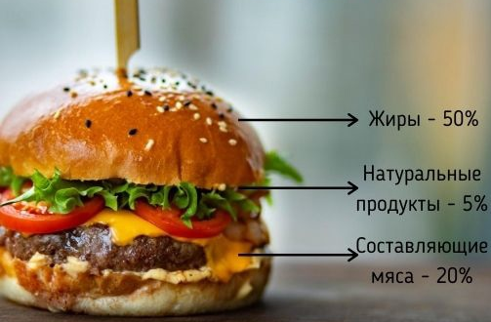 | 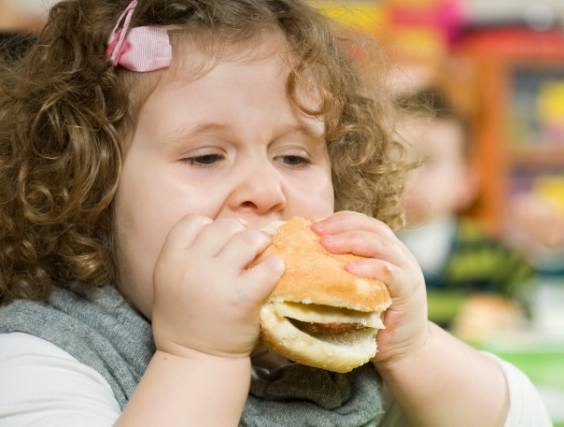

Задание, составленное для учащихся 8 класса.
Прочитайте текст и выполните задания 1- 5
Спор между сторонниками и противниками формы – это спор тупоконечников и остроконечников
Один из вечных родительско-школьных споров - нужна или не нужна обязательная школьная форма. Точного ответа на этот вопрос, кажется, нет ни у кого. Редактор Maxim Ярослав Свиридов объясняет, почему все ожесточённые дискуссии о форме не стоят и выеденного яйца.
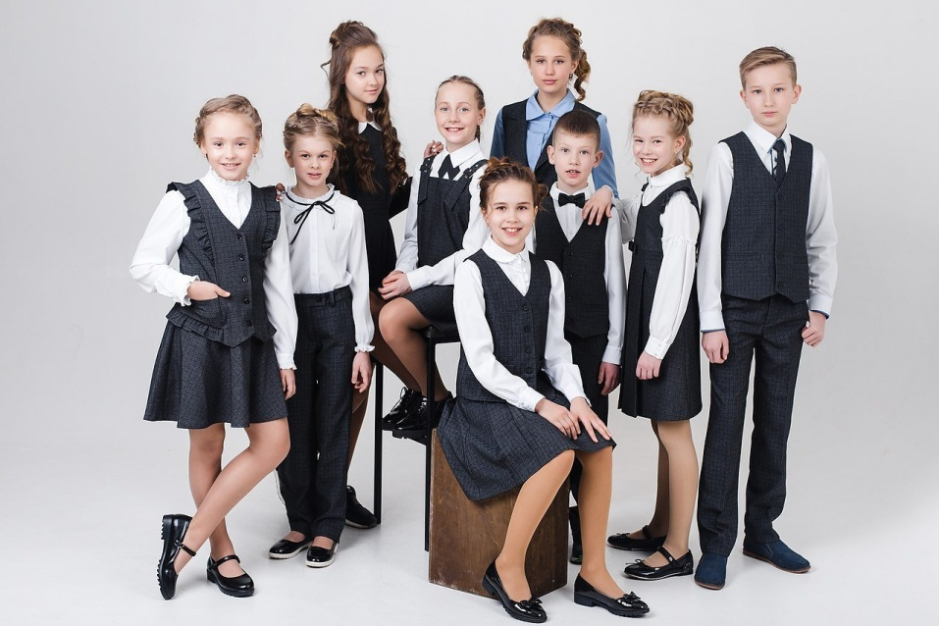

Я-то вот лично за школьную форму. Мне кажется, что каждый, у кого есть ребёнок, да и вообще всякий человек старше 20 лет, просто не может быть против.
Во времена, когда я протирал тёмно-синие штанины, сидя за партой, речь об отмене формы не заходила. А если зашла бы, нас, школьников, никто бы не спросил.
Сейчас именно воспоминания о предметах гардероба, которые я надевал каждый день в школу с 1981 по 1991 год, и делают меня сторонником ношения формы.
Синие брюки и курточка с алюминиевыми пуговицами… Понятия не имею, что это была за ткань. Наверное, какая-нибудь космическая разработка. Ты мог донашивать эту форму за старшим братом, а потом твой отец на даче донашивал её за тобой. Ты мог часами висеть на заборе, зацепившись карманом пиджака за гвоздь, а швы даже не трещали. На эту форму можно было вылить хоть ведро чернил, и это всё равно было незаметно. Её не ела моль. Это была не просто форма, это был экзоскелет советского школьника.
Во мне, как видите, больше говорит ностальгия, чем рассудок.
Великое противостояние противников и сторонников формы нельзя сравнить с бесконечной полемикой о том, что лучше - Mac или Windows, Джеки Чан или Брюс Ли, Москва или Питер. Форма - абсолютно эфемерный источник конфликта. Это похоже на дискуссию «Какие конфетки „Эм-энд-эмс“ вкуснее: синие или зелёные?».
Если я скажу: «Без единой формы школьники из бедных семей будут чувствовать свою ущербность», то сам же и возражу на это: «Айфоном последней модели выделиться ещё проще, чем модной одеждой».
Если я скажу: «Форма экономит время на сбор в школу», то сам же парирую: «Уж мальчиков это точно не касается. Они надевают всё, что висит на ближайшем стуле.
Если я скажу: «А как же исследование 1998 года! Учёные Университета Нотр-Дам сравнили две школы, и в той, где была форма, успеваемость была выше!» Но я на это отвечу: «Выше, да, но ведь ненамного. К тому же учёным следовало тогда заодно сравнить и педагогические навыки учителей этих двух школ. Форма не делает ученика умнее, разве что в форме некоторых фасонов удобнее прятать шпаргалки»…
Спор сторонников и противников школьной формы - это спор между тупоконечниками и остроконечниками. Можно отрицать школьную форму, можно превозносить, если вам совсем нечего делать.
И мы (не мы со мной, а мы все) так и будем колебаться «за» или «против», пока кто-то не решит за нас. Я считаю, нам нужно волевое решение сверху. Как это было с выбором между правосторонним и левосторонним движением. А мы привыкнем, каким бы ни был вердикт.
ОБСУЖДЕНИЕ В ЧАТЕ
(***орфография и пунктуация авторов постов сохранены)
GoodLin
Бред, бредом.
Правильнее будет разрешить ходить в любой одежде. Почему? Это выгодно и это комфортно. Почему взрослые решают, в чем ходить в учебное заведение ученикам? Советские времена закончились, все изменилось, не нужно брать пример с себя.
Ksenia Buksha
Эдак про все можно сказать — «спор остроконечников и тупоконечников»:) Ну конечно, форма — это не вопрос жизни и смерти. Но вообще-то в джинсах и футболке удобнее, а в индивидуализированном прикиде (необязательно дорогом — чаще всего он дешевле формы) — чувствуешь себя собой, а не человечком из набора лего.
Miroslava Rybchinchuk
Я три формата формы застала, самая ужасная была в начальной — какие-то жуткие сарафаны в шотландскую клетку, которые шли только двум крошечным девочкам в классе, на остальных смотрелись как на корове седло, и картонные синие пиджаки, в которых руки поднять невозможно было. В старших классах было погуманнее-темные брюки/юбки и форменные пиджаки. К колготкам/блузкам и прочим менее значимым деталям, к счастью, никто не придирался
Carte Blanche
Восполняю пробел статьи: пишу про форму для девочек. Школьная форма моего детства — тихий ужас. Ходить неделю в одном платье с утра (художественная школа до уроков) до позднего вечера (спортивная после уроков) не мыться после уроков физкультуры и не стирать платье неделю, постиранное с вечера оно не высыхало к утру. В нем и полы мыть в классе и в столовой дежурить.
Ольга Михайлова
У меня 2 сына. И я против формы, даже просто по экономическим соображениям. Намного дешевле и удобнее купить ребенку джинсы и толстовку. Кстати, у старшего сына в школе все подростки примерно одинаково одеты. А степень богатства дети и без одежды определяют. В этом году купили одинаковую форму. Только наш класс. Выброс родительских денег. Амбиции классного руководителя. Черезмесяц все забросят форму и будут опять ходить кто в чем.
Вопрос Дня
А вы на улицу вообще выходите? Посмотрите летом на подростков: они и без формы ходят все абсолютно одинаково одетые! Все ходят в кедах/кроссовках, джинсах и в майках/толстовках неярких расцветок.
Зато вот запрети им носить в школу желтые кроссовки — обязательно завтра же все захотят именно такие))) заставь одеться одинаково — все будут в голос выть, что вы хотите лишить их индивидуальности и свободы самовыражения.
Елена Крученицкая
Да, их свобода самовыражения часто состоит в том, чтобы быть как все. Но зачем на них давить по такому ничтожному поводу? Достаточное требование — чистота одежды и некоторый уровень благопристойности.
Natalia Lipatova
Традиция ношения формы — прекраснейшая. Достаточно вспомнить фильм «Гостья из будущего»: аккуратно одетые мальчики и девочки. Сразу видно школьники, пришедшие учиться, а не огородные пугала — кто в чём… Отдельное спасибо за белые воротнички девочек — красота неимоверная. Да, пришивать их было не просто, может быть, но создаваемый внешний вид того стоил. А белые парадные фартуки — просто шик! Прелесть! Лепота!
Не буду писать все ЗА, скажу только, что в настоящее время договориться и выбрать красивую и удобную форму проще простого!
Так что да здравствует ФОРМА!
1. Какую проблему не обсуждают участники чата в комментариях? Отметьте ОДИН правильный ответ.
- обязательное ношение формы
- удобство одежды
- строгость школьной администрации
- свобода самовыражения
2. Кто из участников чата высказывает одинаковые точки зрения? Отметьте ОДИН правильный ответ.
- GoodLin – Natalia Lipatova
- Ksenia Buksha - ОльгаМихайлова
- ЕленаКрученицкая - Miroslava Rybchinchuk
- Carte Blanche – Вопросдня
3. Прочитайте данные ниже утверждения. Запишите рядом с номером каждого утверждения имя участника чата, который придерживается такой точки зрения.
Точка зрения | Имя участника чата
1. В настоящее время выбрать красивую и удобную форму проще простого.
2. Свобода самовыражения детей часто состоит в том, чтобы быть как все.
3. Традиция ношения формы — прекраснейшая.
4. Советские времена закончились, все изменилось.
5. Степень богатства дети и без одежды определяют.

4. Тебе предстоит выступить на собрании школьного самоуправления по теме «Школьная форма». Какие из представленных в задании 3 утверждений ты бы использовал в защиту школьной формы. Укажи цифры.
5. Так выглядела форма ребят, которые учились в Советском Союзе. Выпиши один аргумент из текста статьи и один аргумент из чата, которые бы защитили эту форму.
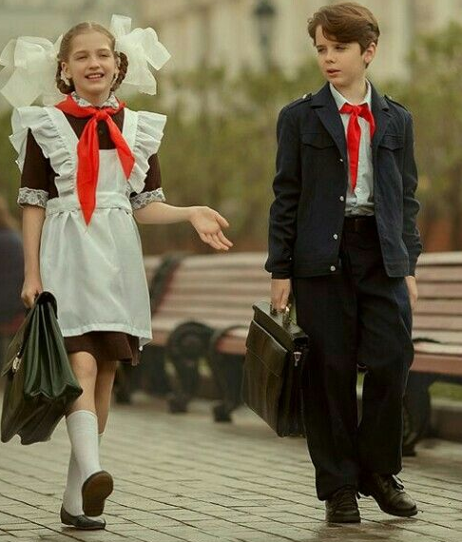 | АРГУМЕНТ ИЗ ТЕКСТА  АРГУМЕНТ ИЗ ЧАТА

Такие подробные примеры заданий по читательской грамотности приведены мною, чтобы показать то самое противоречие, о котором было сказано в актуальности моего опыта: текстов и заданий, соответствующих требованиям PISA, в наших УМК практически нет.
Конечно, мы пользуемся банком заданий, предлагаемым РЭШ. Но и этот банк заданий пока не отличается разнообразием. Так или иначе учитель тоже должен вносить свою лепту в решение этого вопроса. Работая над составлением заданий, он и сам начинает понимать, что такое читательская грамотность.
Технология смыслового чтения помогает учителю развивать у учащихся способность аргументированно отстаивать свою позицию, обращать внимание на детали, творчески мыслить. Главное, чтобы с содержательной точки зрения были интересны сами тексты. Тогда, опираясь на свой, пусть и небольшой жизненный опыт, ребята обязательно будут высказывать своё мнение, отвечать на вопросы, не боясь ошибиться.

